Часть № 2.
Дано:
I_{m}=3,1А;  R=3мм=310⁻³м;  σ=3,6510⁷ Cм/м;  μ=1;  f=240Гц;  n=12. | Амплитудное значение синусоидального тока;  Радиус проводника;  Удельная проводимость материала;  Относительная магнитная проницаемость;  Частота;  Коэффициент.

По круглому цилиндрическому проводнику протекает синусоидальный ток i=I_{m} sin ωt, А.
Радиус проводника R, удельная проводимость материала σ, относительная магнитная проницаемость μ.
Определить плотность тока и напряженность магнитного поля внутри проводника. Числовой ответ дать для точек, находящихся на расстоянии от оси провода r=0; r=0,25R; r=0,5R; r=0,75R; r=R при двух частотах: f и nf.
Построить графики зависимостей модулей плотности тока и напряженности магнитного поля от r.
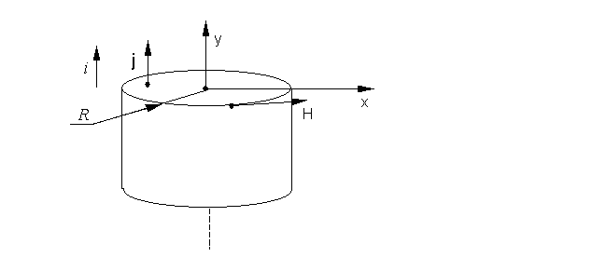

1. Определим плотность тока и напряженность магнитного поля внутри проводника при f=120Гц.

Предполагаем, что обратный провод не влияет на поле в прямом.
Для цилиндрического проводника плотность тока определяется по формуле:
, где $q=\sqrt{−i{\text{ωσμ}}_{a}}$;
j_{m0} – амплитудное значение плотности тока на оси провода.
Напряжённость магнитного поля равна:
Бесселевы функции J₀(qr) и J₁(qr) от комплексного аргумента
тоже являются комплексами и могут быть представлены в показательной форме:
,
где b₀-модуль, а β₀—аргумент функции J₀(qr); b₁-модуль, а β₁—аргумент функции J₁(qr).

Аргументами β₀ и β₁ пренебрегаем и не используем в вычислениях, т.к. графики строятся по значению модуля функции Бесселя. Т.е. запишем это в виде:
Заряд считаем по формуле:

$$\begin{aligned}ω=2πf=\text{1507},\text{9645}{\text{рад}}/с \\ μ_{а}={\text{μμ}}_{0}=\text{12},\text{5664}⋅{\text{10}}^{−7}{\text{Гн}}/м\end{aligned}$$
$q=\sqrt{{\text{ωσμ}}_{a}}=\text{262},\text{995}$Кл;
$R⋅\sqrt{{\text{ωσμ}}_{a}}=0,\text{78898}$Кл∙м - на поверхности трубы.
По графику находим$J_{1}(\text{qR})=0,\text{3953}$, это значение будет во всех последующих расчётах для частоты f.

1.1. При r=0 (В центре проводника).
; ;
${\overset{}{j}}_{m0}=\frac{{\text{qI}}_{m}J_{0}(\text{qr})}{2π{\text{RJ}}_{1}(\text{qR})}=\text{109416},1$А/м²;
${\overset{}{H}}_{m1}=\frac{I_{m}J_{1}(\text{qr})}{2π{\text{RJ}}_{1}(\text{qR})}=0$А/м.

1.2. При r=0,25R.
$\text{rq}=0,\text{1972}$Кл∙м;
$J_{0}(\text{qr})=1,\text{003}$; $J_{1}(\text{qr})=0,1$ ;
${\overset{}{j}}_{m0}=\frac{{\text{qI}}_{m}J_{0}(\text{qr})}{2π{\text{RJ}}_{1}(\text{qR})}=\text{145759},\text{86}$А/м²;
${\overset{}{H}}_{m1}=\frac{I_{m}J_{1}(\text{qr})}{2π{\text{RJ}}_{1}(\text{qR})}=\text{41},6$А/м.
Далее всё считается по аналогии, для простоты восприятия запишем результаты расчётов в таблицу.
R | 0 | 0,25R | 0,5R | 0,75R | R
r, м | 0 | 0,00075 | 0,0015 | 0,00225 | 0,003
 | 0 | 0,1972 | 0,3945 | 0,5917 | 0,78898
 | 1 | 1,003 | 1,0058 | 1,0089 | 1,0118
 | 0 | 0,1 | 0,1976 | 0,296 | 0,3953
 | 109416,1 | 109744,3 | 110050,7 | 110389,9 | 110707,2
 | 0 | 41,6 | 82,21 | 123,15 | 164,46
2. Определим плотность тока и напряженность магнитного поля внутри проводника при nf=f=1680Гц.

$$\begin{aligned}ω=2π\text{fn}=\text{18095},\text{57}{\text{рад}}/с \\ μ_{а}={\text{μμ}}_{0}=\text{12},\text{5664}⋅{\text{10}}^{−7}{\text{Гн}}/м\end{aligned}$$
$q=\sqrt{{\text{ωσμ}}_{a}}=\text{911},\text{04}$Кл;
$R⋅\sqrt{{\text{ωσμ}}_{a}}=2,\text{733}$Кл∙м - на поверхности трубы.
По графику находим $J_{1}(\text{qR})=1,\text{5973}$, это значение будет во всех последующих расчётах для частоты nf.

2.1. При r=0 (В центре проводника).
; ;
${\overset{}{j}}_{m0}=\frac{{\text{qI}}_{m}J_{0}(\text{qr})}{2π{\text{RJ}}_{1}(\text{qR})}=\text{93801},\text{88}$А/м²;
${\overset{}{H}}_{m1}=\frac{I_{m}J_{1}(\text{qr})}{2π{\text{RJ}}_{1}(\text{qR})}=0$А/м.

2.2. При r=0,25R.
$\text{rq}=0,\text{6833}$Кл∙м;
$J_{0}(\text{qr})=1,\text{0102}$; $J_{1}(\text{qr})=0,\text{3423}$ ;
${\overset{}{j}}_{m0}=\frac{{\text{qI}}_{m}J_{0}(\text{qr})}{2π{\text{RJ}}_{1}(\text{qR})}=\text{94758},\text{66}$А/м²;
${\overset{}{H}}_{m1}=\frac{I_{m}J_{1}(\text{qr})}{2π{\text{RJ}}_{1}(\text{qR})}=\text{35},\text{24}$А/м.

Далее всё считается по аналогии, для простоты восприятия запишем результаты расчётов в таблицу.

R | r | 0,25R | 0,5R | 0,75R | R
r, м | 0 | 0,00075 | 0,0015 | 0,00225 | 0,003
 | 0 | 0,6833 | 1,3666 | 2,0498 | 2,7331
 | 1 | 1,0102 | 1,091 | 1,26 | 1,753
 | 0 | 0,3423 | 0,701 | 1,079 | 1,595
 | 94758,66 | 94758,66 | 102337,8 | 118190,36 | 164434,69
 | 0 | 35,24 | 72,17 | 111,09 | 164,22

График для определения модулей функции Бесселя (b₀, b₁).

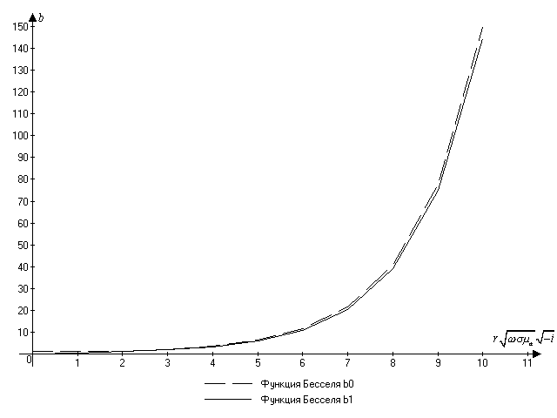

Выводы:
- При увеличении частоты f, магнитное и электрическое поля вытесняются от центра к стенкам цилиндрического провода (“поверхностный эффект”).
- При увеличении r от 0 до R, j_{m} увеличивается в ‘b₀’ раз.
- При увеличении r от 0 до R, H_{m} увеличивается в ‘b₁’ раз.

